Совокупность правил, определяющих допустимые конструкции (слова, предложения) языка, т.е. его форму, образуют синтаксис языка, а сово- купность правил, определяющих смысл синтаксически корректных конструк- ций языка, т.е. его содержание, – семантику языка.
Императивные языки описывают процесс вычислений в виде команд, изменяющих состояние программы.
В языках функционального программирования вычисления в основном производятся путём применения функций к заданному набору данных.
Термин декларативный используется по отношению к языкам, которые указывают, какие вычисления должны быть выполнены.
Объектно-ориентированные языки – это языки программирования, поддерживающие концепцию объектно-ориентированного программирования. Вместо проблемы разбиения задачи на функции, в объектно-ориентированном программировании задача представляется в виде совокупности объектов, обла- дающих сходными свойствами и набором действий, которые можно с ними производить.
Цепочкой символов называют произвольную упорядоченную конечную последовательность символов, записанных один за другим.
Количество символов в цепочке определяет её длину.
Алфавит – это счётное множество допустимых символов языка.
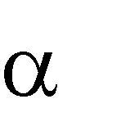

Языком L над алфавитом V (L (V)) называется некоторое счётное под- множество цепочек конечной длины из множества всех цепочек над алфавитом
V.
Грамматика – это описание способа построения предложений некоторо- го языка. Она относится ко второму способу определения языков – порожде- нию цепочек символов.
Правило (или продукция) – это упорядоченная пара цепочек символов (α, β). В правилах важен порядок цепочек, поэтому их чаще записывают в виде α
→ β (или α ::= β). Такая запись читается как «α порождает β» или «α по опреде- лению есть β».
Язык, заданный грамматикой G, обозначается как L (G). Две грамматики, G и G', называются эквивалентными, если они определяют один и тот же язык: L (G) = L (G'). Две грамматики, G и G', называются почти эквивалент- ными, если заданные ими языки различаются не более чем на пустую цепочку символов: L (G) {ε} = L (G') {ε}.

Множество терминальных символов VT содержит символы, которые входят в алфавит языка, порождаемого грамматикой.
Множество нетерминальных символов VN содержит символы, которые определяют слова, понятия, конструкции языка.
Выводом называется процесс порождения предложения языка на основе правил определяющей язык грамматики.
Цепочка β = δ1γδ2 называется непосредственно выводимой из цепочки α = δ1ωδ2 в грамматике G (VT, VN, P, S), V = VN VT, δ1, γ, δ2 V*, ω V+, ес- ли в грамматике существует правило ω γ. Иными словами, цепочка β выво- дима из цепочки α в том случае, если можно взять несколько символов в цепоч- ке α, поменять их на другие символы, согласно некоторому правилу граммати- ки, и получить цепочку β. Непосредственная выводимость цепочки β из цепоч-

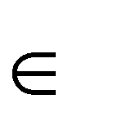

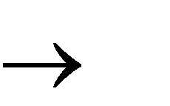

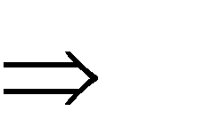

ки α обозначается как: α β.
Цепочка β называется выводимой из цепочки α (α * β) в случае, если выполняется одно из двух условий:

β непосредственно выводима из α (α β);
существует γ такая, что γ выводима из α, и β непосредственно выводима из γ (α γ, γ β).

Вывод называется законченным (или конечным), если на основе цепоч- ки β, полученной в результате этого вывода, нельзя больше сделать ни одного шага вывода. Иначе говоря, вывод называется законченным, если цепочка β, полученная в результате этого вывода, пустая или содержит только терминаль- ные символы грамматики. Цепочка β, полученная в результате законченного вывода, называется конечной цепочкой вывода.
Цепочка символов α V* называется сентенциальной формой грамма- тики G (VT, VN, P, S), V = VT VN, если она выводима из целевого символа грамматики S: S * α. Если цепочка α VT* получена в результате закончен- ного вывода, то она называется конечной сентенциальной формой.

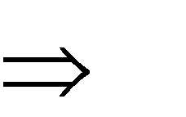

Вывод называется левосторонним, если в нём на каждом шаге вывода правило грамматики применяется всегда к крайнему левому нетерминальному символу в цепочке.
Аналогично, вывод называется правосторонним, если в нём на каждом шаге вывода правило грамматики применяется всегда к крайнему правому не- терминальному символу в цепочке.
Деревом вывода грамматики G (VT, VN, P, S) называется дерево, кото- рое соответствует некоторой цепочке вывода и удовлетворяет следующим условиям:
каждая вершина дерева обозначается символом грамматики

А (VT VN {ε});
корнем дерева является вершина, обозначенная целевым символом грамматики – S;
листьями дерева (концевыми вершинами) являются вершины, обозна- ченные терминальными символами грамматики или символом пустой цепочки ε;
если некоторый узел дерева обозначен нетерминальным символом

А VN, а связанные с ним узлы – символами b1, b2, …, bn; n > 0,
i, 0 ≤ i≤ n: bi (VT VN {ε}), то в грамматике G (VT, VN, P, S)
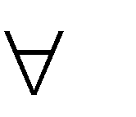

существует правило A → b1 | b2 | … | bn Р.
Если для каждой цепочки символов языка, заданного грамматикой, мож- но построить единственный левосторонний (и единственный правосторонний) вывод или, что то же самое, построить единственное дерево вывода, то такая грамматика называется однозначной. Иначе грамматика называется неодно-
значной.

